LAB 8
- Mục đích
- Tạo Icon cho các ổ đĩa
- Thiết lập các thông số giúp máy tính chạy nhanh hơn
- Thiết lập chế độ tự động đăng nhập Windows
- Cấu hình máy khởi động nhanh
II. Yêu cầu
- Sinh viên đổi tên file: Labx_Lop_HoTen_MSSV.doc với các thông tin tương ứng của các bạn
- Sinh viên làm xong câu nào chụp hình lại câu đó lưu trực tiếp vào file: Labx_Lop_HoTen_MSSV.doc (chỉ cần chụp hình kết quả và một số bước cần thiết, không cần phải chụp từng bước)
- Cuối giờ nộp lại toàn bộ bài làm cho giáo viên (Hình thức nộp bài giáo viên thông báo trên lớp)

- Tắt các chương trình không cần thiết khi khởi động
  - Hướng dẫn: thiết lập trong msconfig, thẻ Startup
  - Các mục trong thẻ Startup có ý nghĩa gì?:
-publisher: nhà phát hành
-các mục có Status là “Enable” sẽ khởi động cùng hệ thống khi khởi động máy và ngược lại đối với “Disable”
-Starup impac: mức ảnh hưởng khi khởi động máy
  - Các mục này ở đâu ra?:
Các mục do người dùng cài đặt
  - Chụp lại màn hình cấu hình
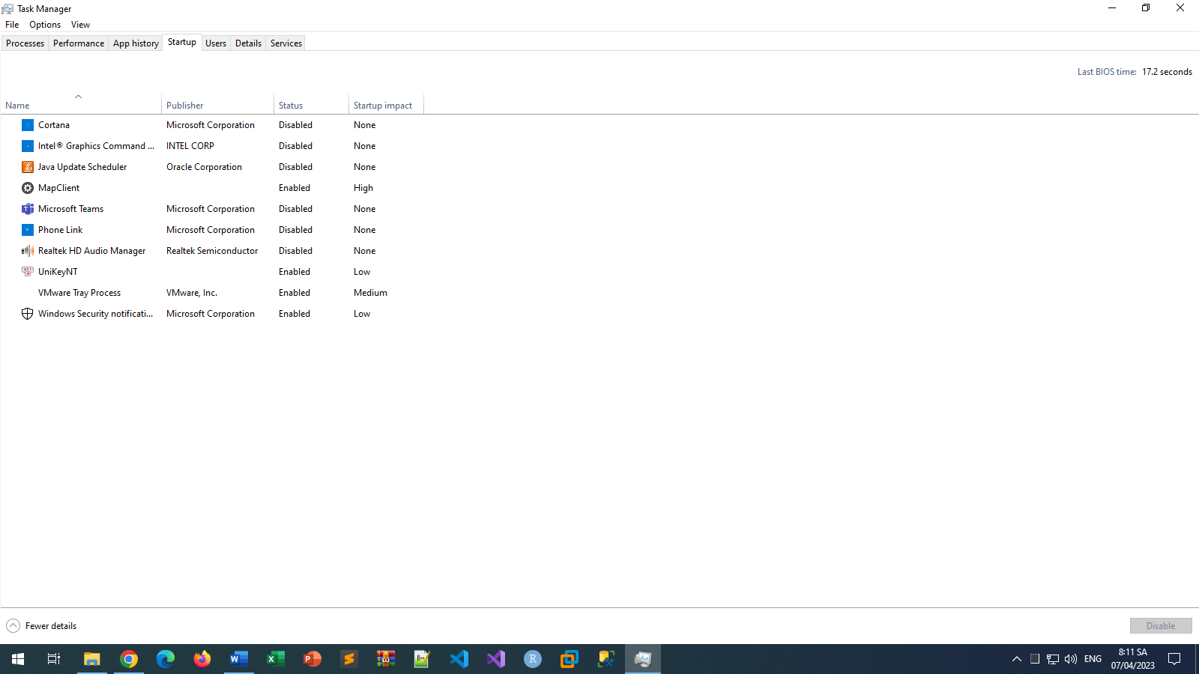
- Tắt các dịch vụ không cần thiết khi khởi động
  - Hướng dẫn: thiết lập trong msconfig, thẻ Services
  - Các mục trong thẻ Services có ý nghĩa gì:
là các ứng dụng được tích hợp sẵn vào hệ thống, tùy mức độ và khả năng mà các ứng dụng này có thể được cấu hình để tự khởi động cùng với windows khi bạn khởi động.
  - Chụp lại các màn hình cấu hình
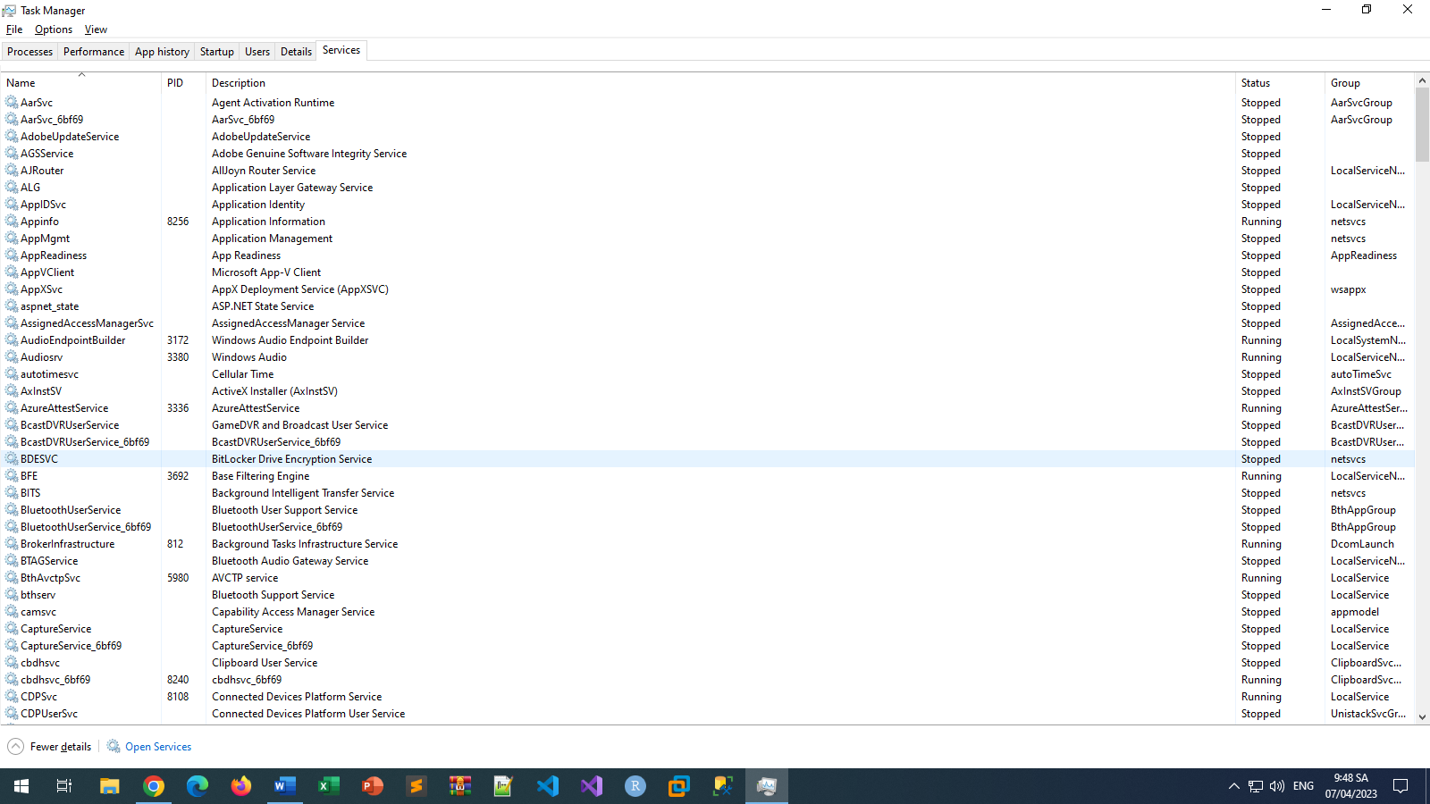
- Tạo icon cho các Partition và ổ đĩa USB để phát hiện virus
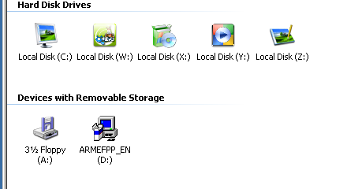
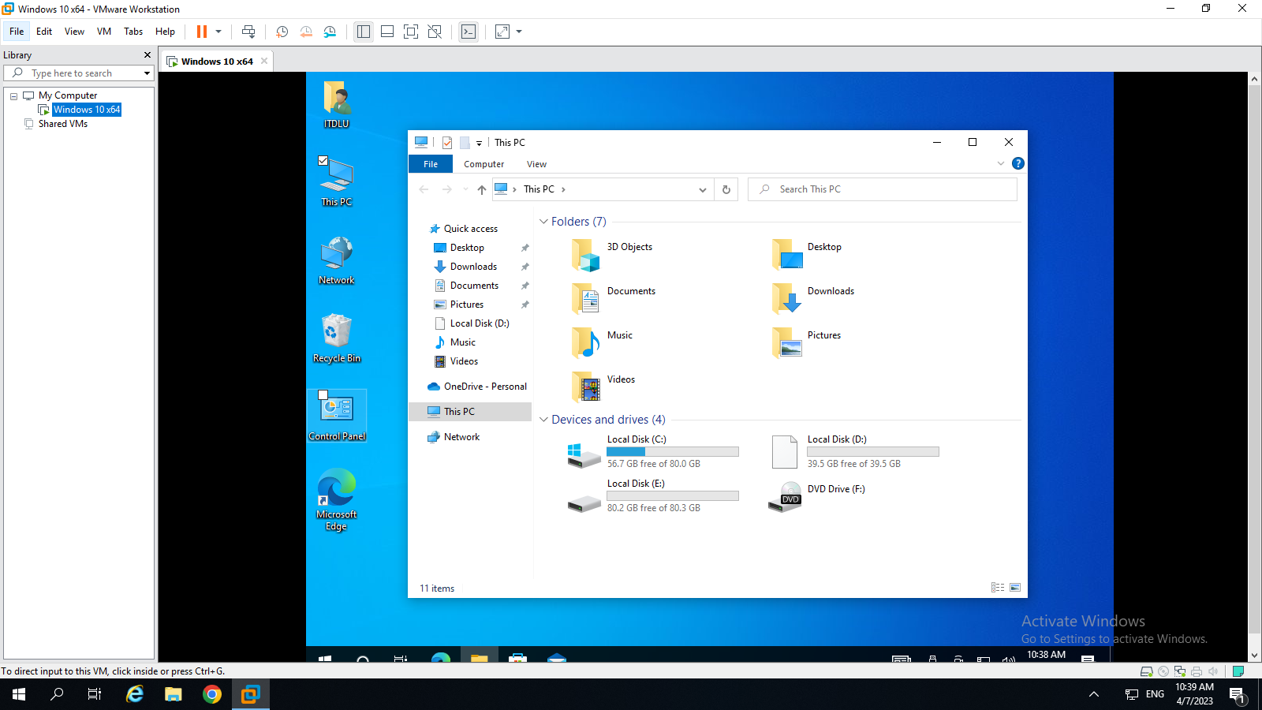
- Bỏ chọn Indexing Service để máy chạy nhanh hơn
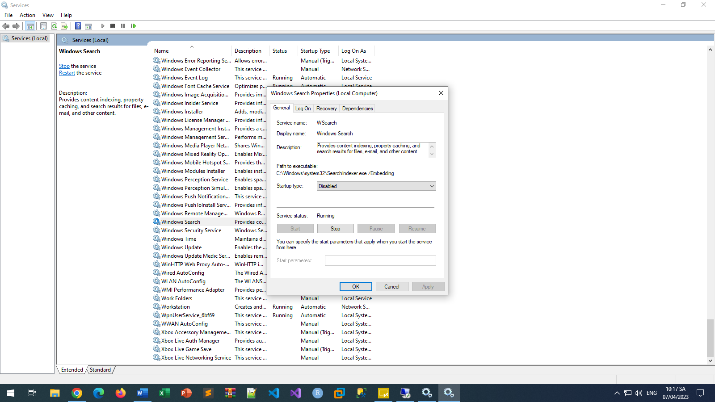
+ Indexing Service là dịch vụ gì?
là tính năng giúp cho các phân vùng ổ cứng định dạng NTFS tìm kiếm và truy xuất file nhanh hơn
- Ngăn không cho máy tính wake-up khi đang ở chế độ Sleep
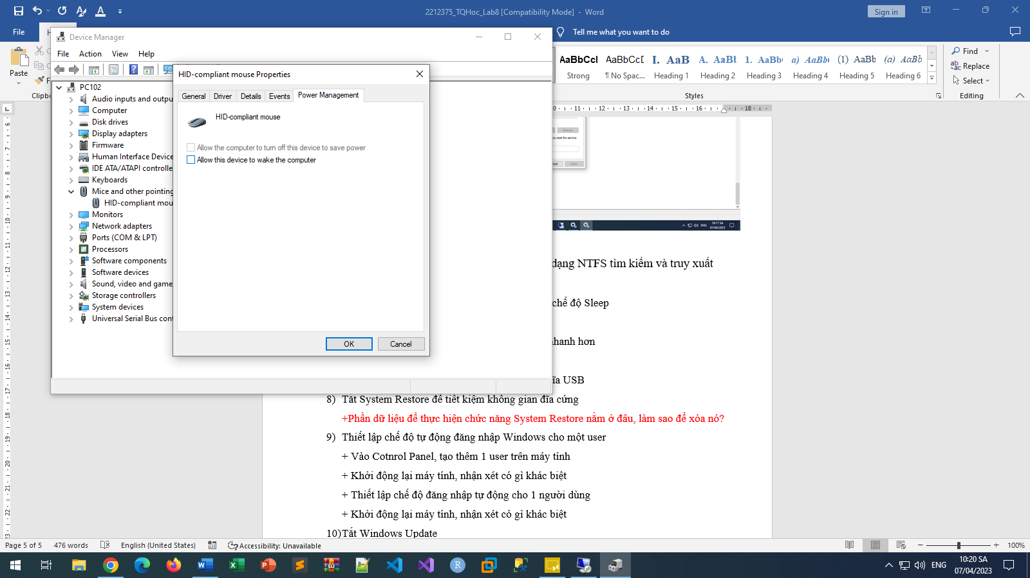
- Bỏ các hiệu ứng không cần thiết để máy chạy nhanh hơn
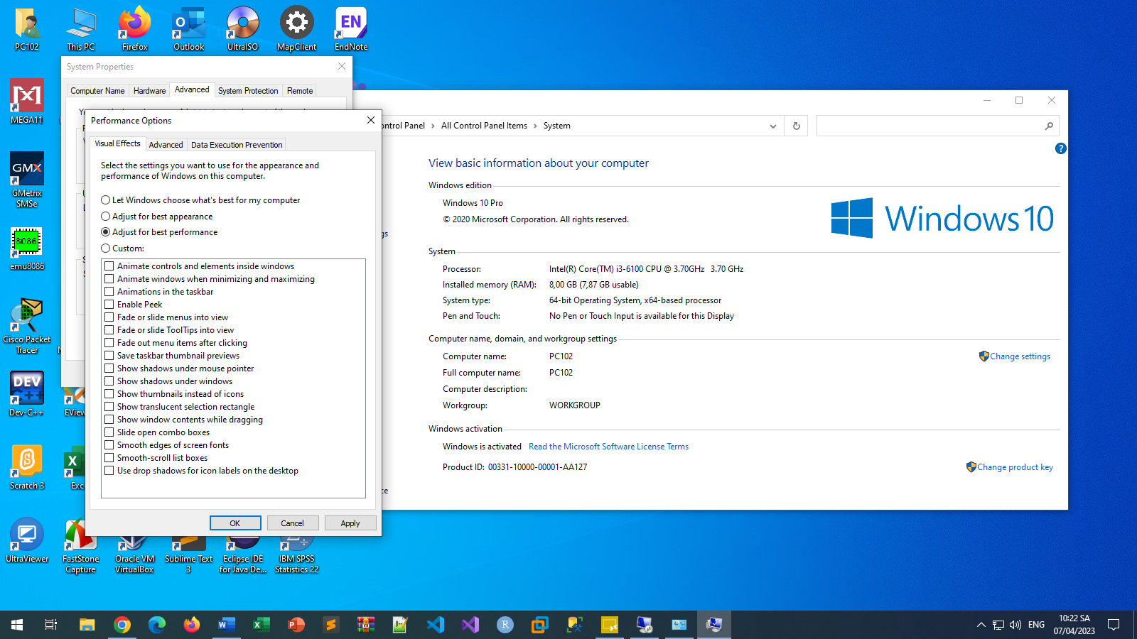
+ Giải thích chức năng của một số hiệu ứng
-Điều chỉnh để có giao diện đẹp nhất
-điều chình để có hiệu suất tốt nhất
- Tắt Auto Play để hạn chế lây lan Virus trên ổ đĩa USB
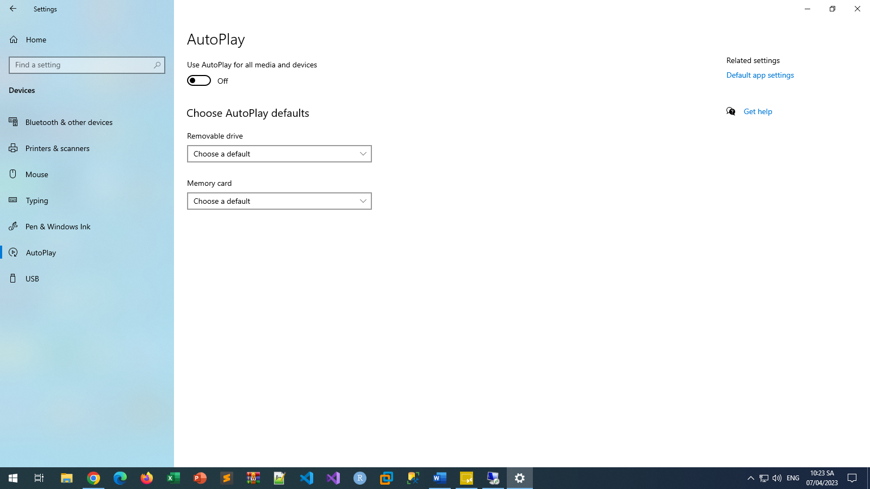
- Tắt System Restore để tiết kiệm không gian đĩa cứng
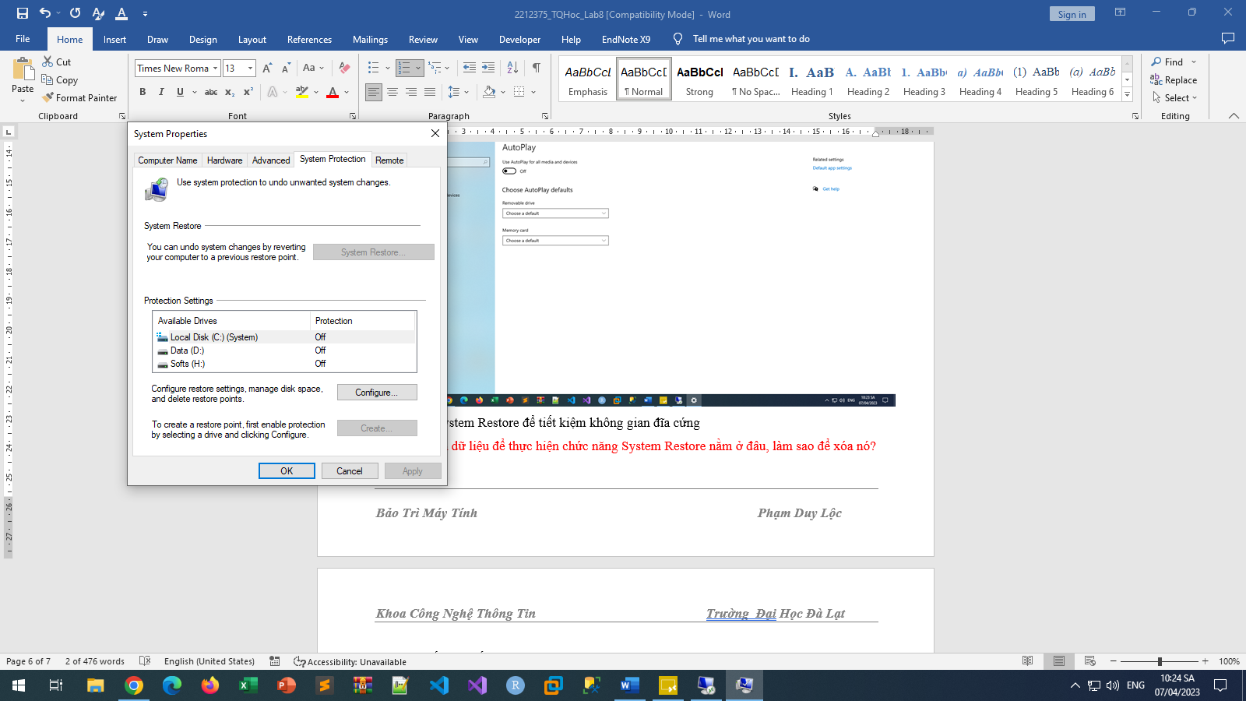
+Phần dữ liệu để thực hiện chức năng System Restore nằm ở đâu, làm sao để xóa nó?
System Volume Information
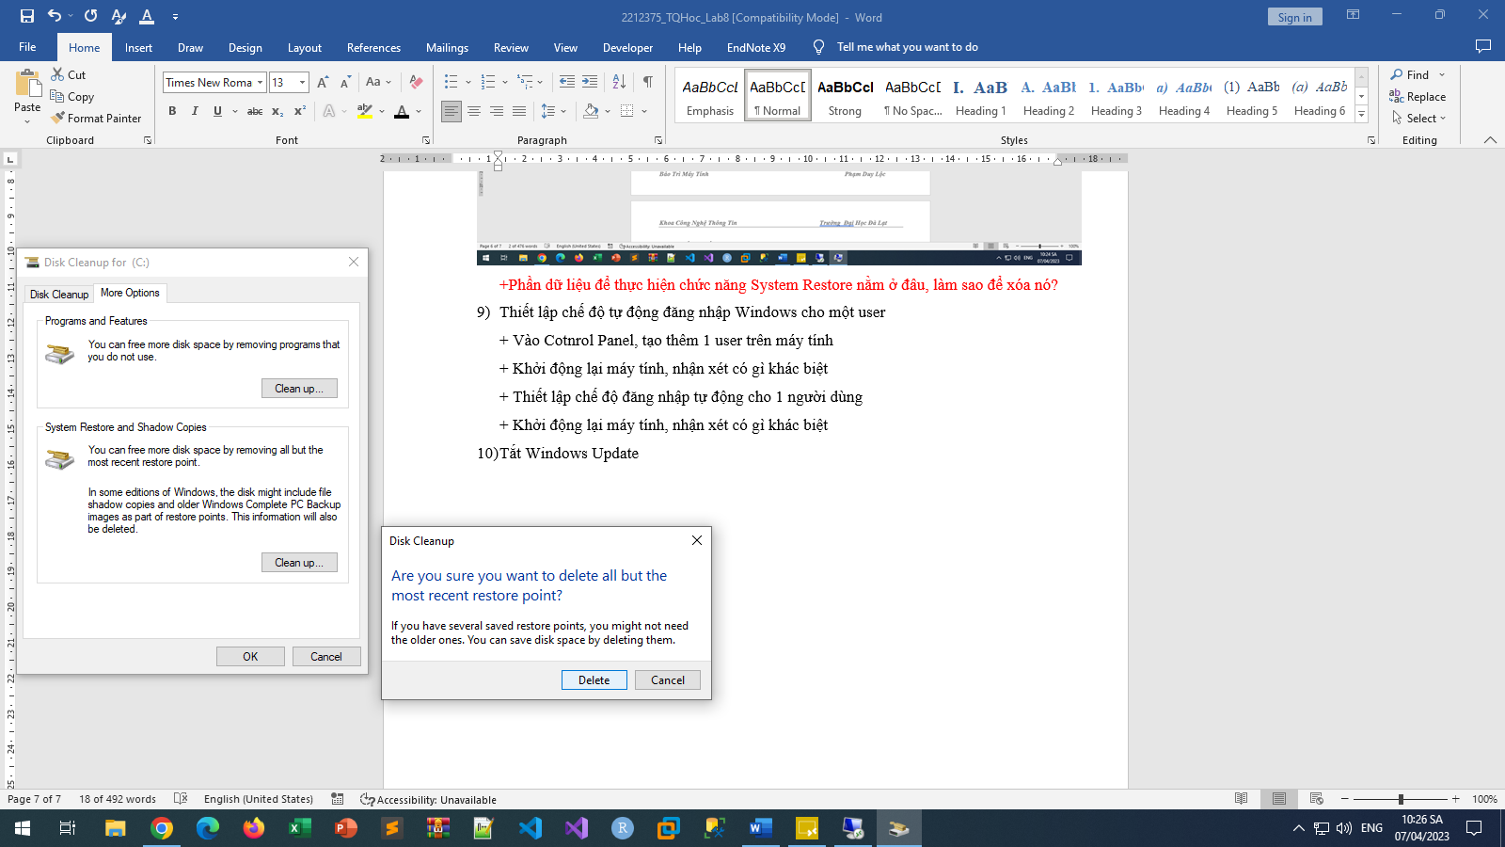
- Thiết lập chế độ tự động đăng nhập Windows cho một user
+ Vào Cotnrol Panel, tạo thêm 1 user trên máy tính
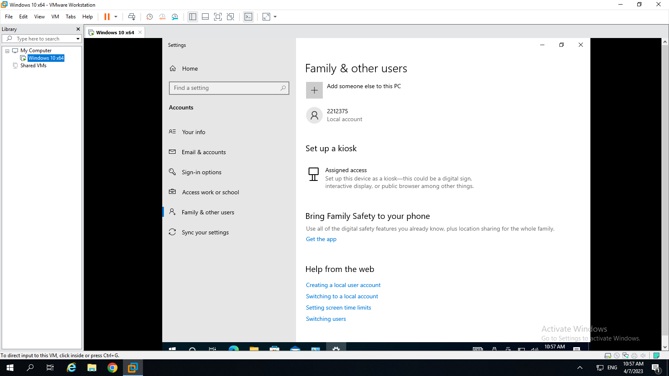
+ Khởi động lại máy tính, nhận xét có gì khác biệt
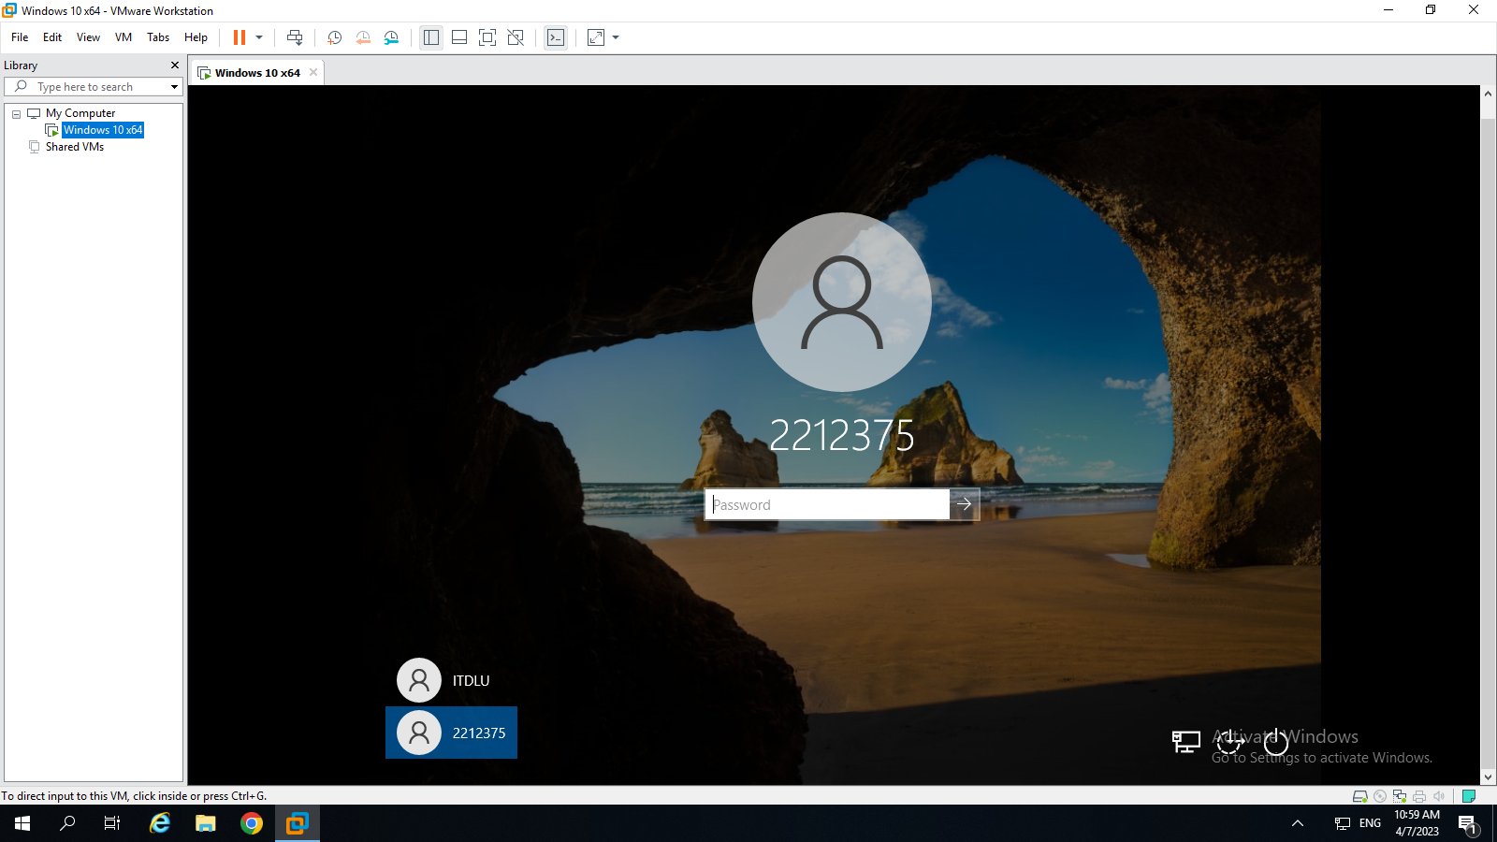
- Tắt Windows Update
